INDICAÇÃO Nº 8887/2017

Sugere ao Poder Executivo Municipal que proceda a roçagem e limpeza em área publica na extensão da Rua Santa Catarina no Jd. Santa Cecilia. (Foto anexa). (A)

Excelentíssimo Senhor Prefeito Municipal,

Nos termos do Art. 108 do Regimento Interno desta Casa de Leis, dirijo-me a Vossa Excelência para sugerir ao setor competente que proceda a roçagem e limpeza em párea publica na extensão da Rua Santa Catarina no Jd. Santa Cecilia.

**Justificativa:**

Fomos procurados por moradores da referida rua solicitando essa providencia, pois, da forma que se encontra o mato está alto, favorecendo a proliferação de animais peçonhentos, causando transtornos e insegurança.

OBS: Recentemente a moradora do nº 217 da referida rua se deparou com uma cobra defronte sua residência.

Plenário “Dr. Tancredo Neves”, em 24 de Novembro de 2017.

**José Luís Fornasari**

**“Joi Fornasari”**

**Solidariedade**

- Vereador -

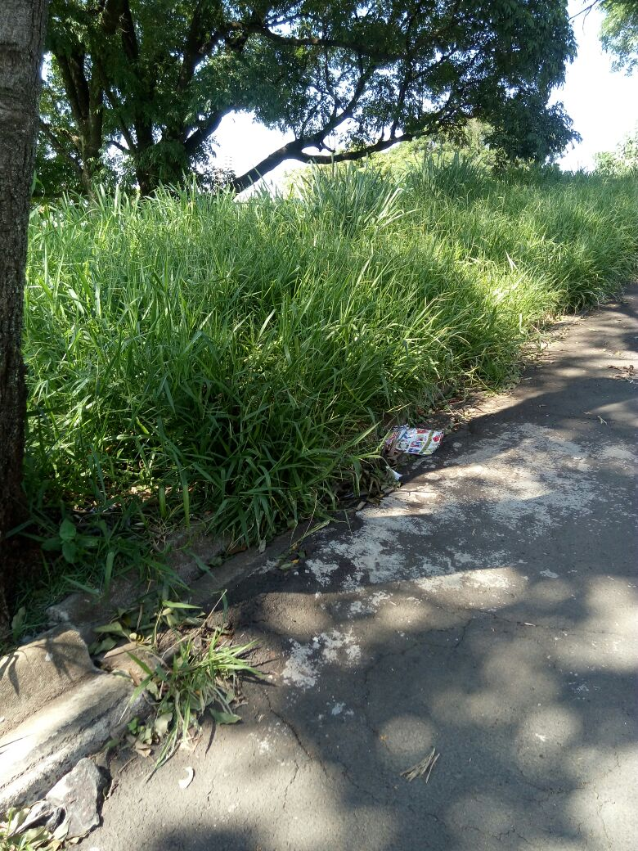

Sugere ao Poder Executivo Municipal que proceda a roçagem e limpeza em área publica na extensão da Rua Santa Catarina no Jd. Santa Cecilia.